УВЕДОМЛЕНИЕ

Администрацией Великого Новгорода в настоящее время ведется розыск лиц, разместивших временные сооружения, расположенные между домом № 3 по ул. Чудинцева (МАУ ДО «ДД (Ю)Т им. Лени Голикова) и домом № 1а по ул. Мерецкова-Волосова (МАДОУ «Детский сад № 33 «Росинка»), в том числе с привлечением органов внутренних дел.

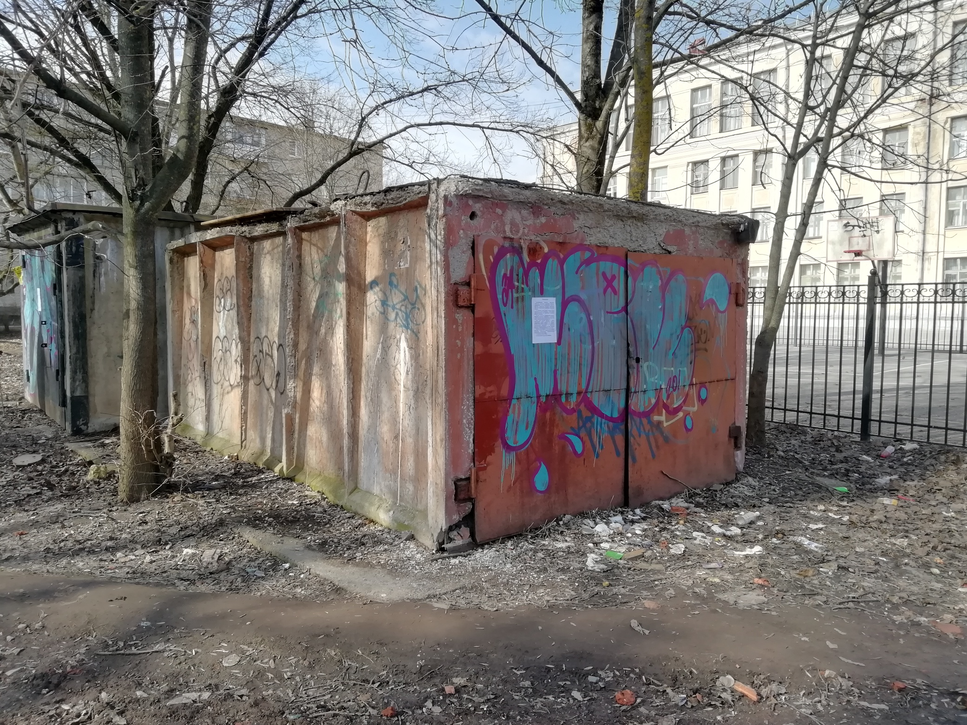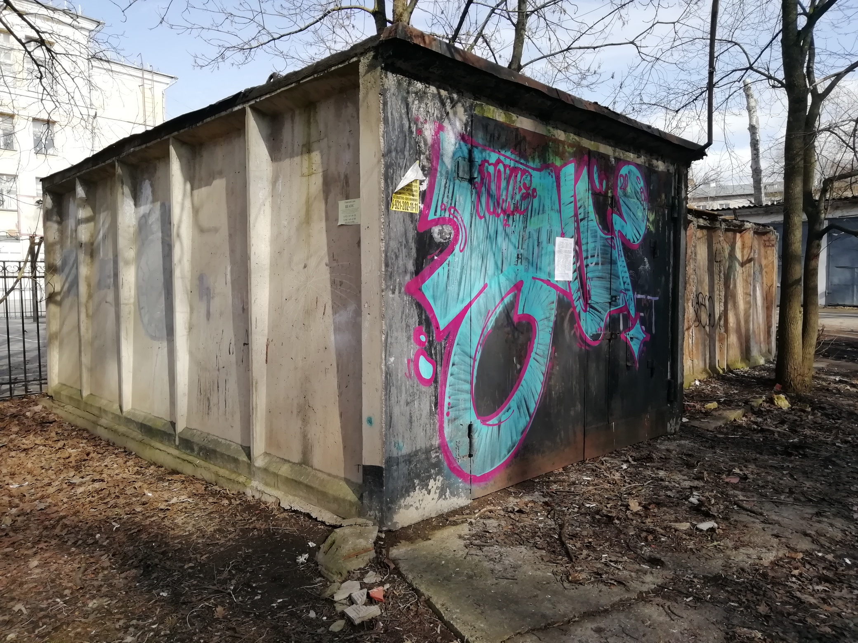

Если Вам известна какая-либо информация о лицах, использующих данные объекты, просьба сообщить по телефону: 994-098, 994-101, 994-104, 994-106 либо лично обратиться в комитет по управлению муниципальным имуществом и земельными ресурсами Великого Новгорода по адресу: Великий Новгород, ул. Каберова-Власьевская, д. 4, каб. 311, 315.
Администрация Великого Новгорода уведомляет владельцев вышеуказанных сооружений о необходимости осуществить их демонтаж в целях освобождения земельных участков в срок до 05.05.2020 года.
В противном случае, после указанного срока Администрацией Великого Новгорода в судебном порядке будут приняты меры по признанию временных строений бесхозяйными и обращению их в муниципальную собственность с целью последующего демонтажа.
Дополнительно Администрация Великого Новгорода сообщает, что за использование земельных участков без правоустанавливающих документов предусмотрена административная ответственность в виде штрафа:
- на граждан не менее 5 000 р.;
- на юридических лиц не менее 100 000 р.

